马杭中心小学2020年“我们的节日·端午”

中队 | 二（4） | 辅导员 | 沈燕萍
活  动  过  程 | 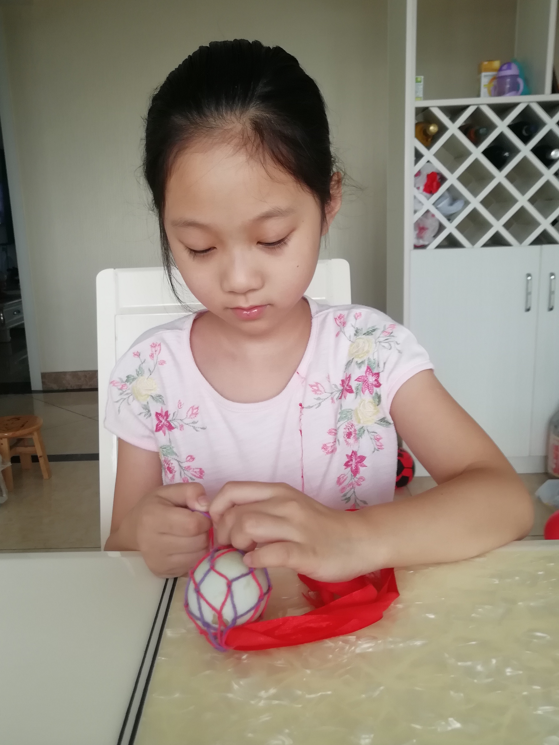  2020年6月25日，正值端午，张亦瑶在家做鸡蛋网兜。
我  的  感  想 | 端午节是我国的一个传统节日，它有着独特的风俗，在端午节这天，我和家人一起挂艾草、编网兜、吃粽子，体会到了浓浓的端午情怀，感受到了中国传统文化的源远流长。进入现代，所有的东西都在发生改变，而这些传统节日里的习俗却渐渐在被人遗忘，作为新一代的我们，有责任和义务把我国的传统文化继续传承下去，并且发扬光大。

